小一班今日动态4.14
来园：
今日来园23人，1人病假、1人事假。
我们班大部分幼儿能开开心心入园，主动跟老师问好，打招呼，并在老师的提示下有序签到、放物品。吕思甜入园时有情绪波动，但是也能及时调整好。
户外活动：
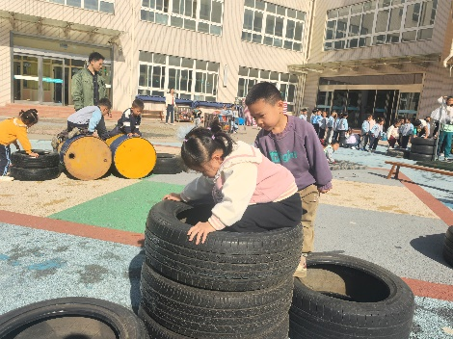 | 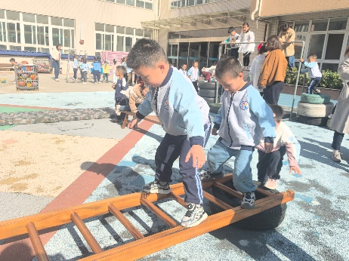 | 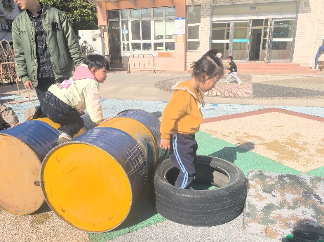
集体活动：
谈话：好吃的食物
食物是我们成长的原动力，每个人都需要食物。不同的食物含有不同的营养成分，食物的选择往往影响我们身体的健康与发展。本次活动将组织幼儿结合调查表，通过谈话的形式来分享一下自己所喜欢的食物的，如：食物的外形、口味、简单的营养等，从而促进幼儿对于各种食物的整体感知。
在活动中韩景宸、蒋清远、隋浩宇、张烁、刘珺玮、颜泽楷、丁文潇、叶兴泽、李潇然、奚禾、丁汝成、白小沐、张玉菀、蒋艺姝、恽佳阳、能看着记录纸大胆讲述，说一说自己喜欢吃的食物，其中韩景宸、丁文潇、吕思甜、李潇然能大声的分享，很棒哦！吕思甜、黄珵子、徐凌琨、孙嘉芮、范奕菱没带记录纸，但是也能直接说一说自己喜欢的食物；郭预、何颖艺的记录纸都是字，孩子讲的时候看不懂，记录纸要以图片为主。
以下小朋友需要提醒：丁文潇插嘴；丁汝成、恽佳阳注意力不集中；范奕菱、徐凌琨不认真倾听其他小朋友的分享，在嬉戏打闹。
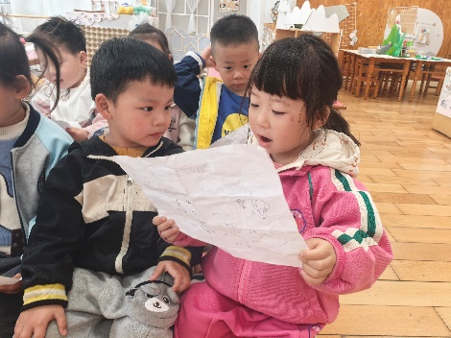 | 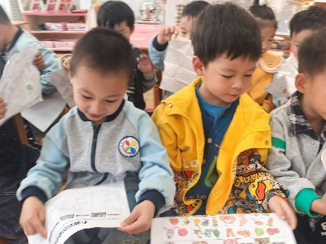 | 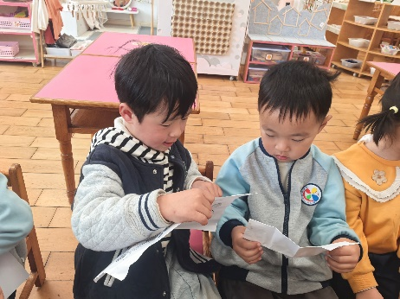
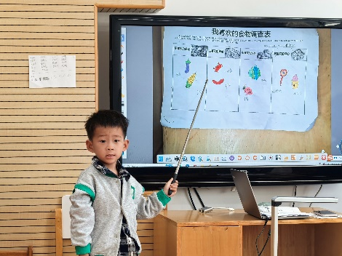 | 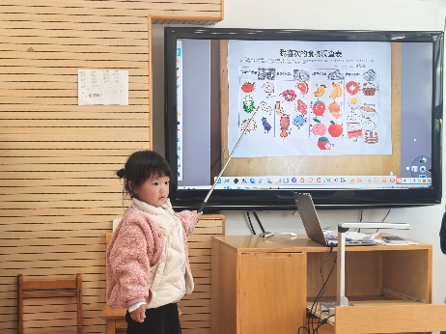 | 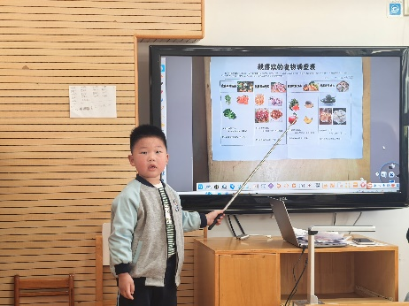
区域游戏：
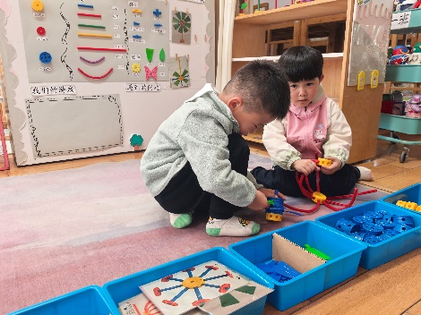  万能工匠 | 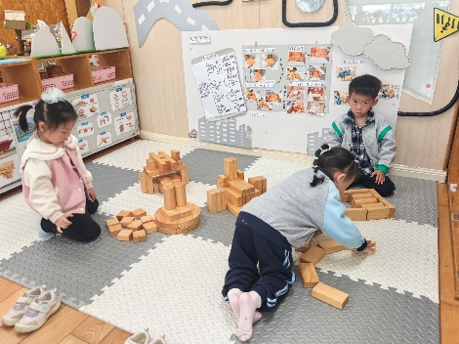  地面建构 | 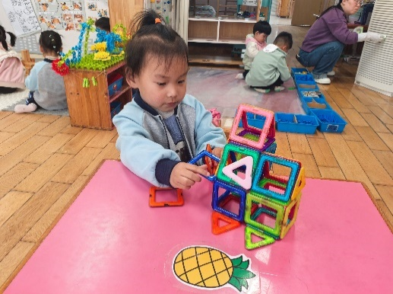  桌面建构
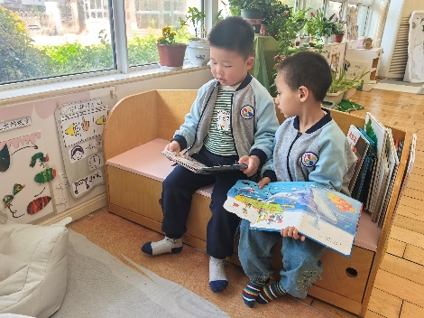  图书角 | 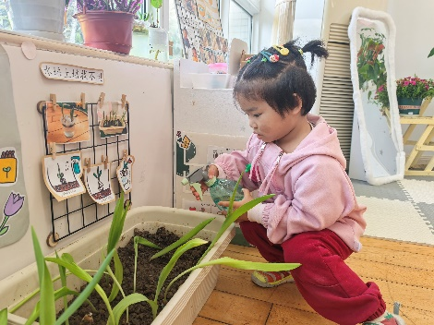  植物角 | 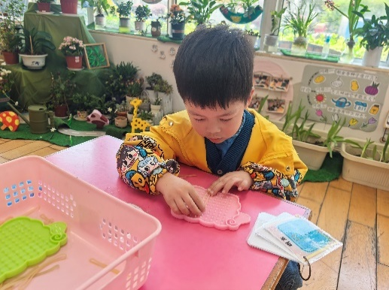  生活区
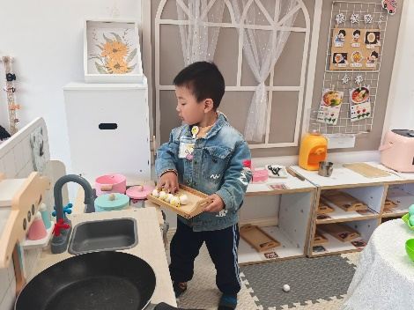  娃娃家-烧饭 | 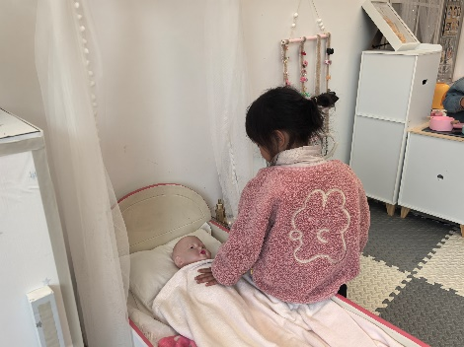  娃娃家-照顾宝宝 | 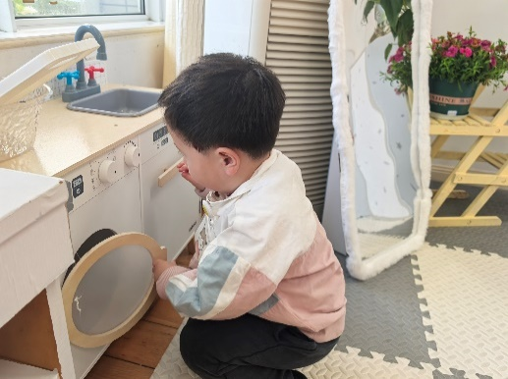  娃娃家-洗衣服
生活活动情况：
1.午餐情况：
今天的午饭吃的是黑米饭、葱油清蒸鳕鱼、青菜炒香菇、番茄鸡蛋汤。大部分小朋友能保持桌面整洁，一口饭一口菜的安静用餐，真棒！刘珺玮、丁文潇、李青需要老师喂。
提醒：幼儿用餐时间控制在30分钟较为适宜。
2.午睡情况：
小朋友们能在老师的提醒下，有序小便进入午睡室，大部分幼儿能自己独立午睡，个别幼儿需要老师稍微陪伴和提醒。
家园合作：
- 动态上的照片，仅作为老师观察时的随拍，并不是所有孩子的照片都会呈现。
- 本周我们主题为“美食节”，预计本周四会带着孩子亲手制作“水果酸奶杯”。

